Laeva 13.10.2015 nr …

Kristini (katastriüksus 38301:002:0453) jagamisel tekkivatele katastriüksustele sihtotstarvete määramine

Laeva vallas Laeva külas asuva Kristini katastriüksuse (kinnistu nr 342904, katastriüksuse lähiaadress Kristini ja tunnus 38301:002:0453) omanik soovib talle kuuluva katastriüksuse Kristini (lisatud maaüksuse jagamise plaan) jagada kolmeks eraldi katastriüksuseks.

Lähtudes ülaltoodust ning võttes aluseks ruumiandmete seaduse § 42, maakatastriseaduse § 18 lg 6, Vabariigi Valitsuse 23.10.2008. a määrusega nr 155 kinnitatud „Katastriüksuse sihtotstarvete liigid ja nende määramise korra“, Laeva Vallavolikogu 23.09.2008. a määrusega nr 63 kinnitatud „Laeva valla ehitusmääruse“ § 3 p 12, Laeva Vallavolikogu 25.08.2009. a määrusega nr 79 kehtestatud Laeva valla üldplaneeringu, Laeva Vallavalitsuse 30.09.2015 korralduse nr 120 „Koha-aadresside määramine“ ning arvestades Tartu Maakorralduse OÜ koostatud katastriüksuse moodustamise toimikuid (töö nr KO-1948, litsents nr 211 MA-k 13.05.1996) ja Kalju Paasi avaldust, Laeva Vallavolikogu

o t s u s t a b:

- Määrata Laeva vallas Laeva külas asuva Kristini katastriüksuse, pindalaga 8,2 ha, sihtotstarbega maatulundusmaa, jagamise käigus tekkivate katastriüksuste sihtotstarbed alljärgnevalt:
  - Kristini sihtotstarve maatulundusmaa (011; M);
  - Leisi sihtotstarve maatulundusmaa (011; M);
  - Kristini tee sihtotstarve transpordimaa (007; L).

- Otsus jõustub teatavakstegemisest.

- Käesolevat otsust on võimalik vaidlustada 30 päeva jooksul haldusakti teatavakstegemisest, esitades vaide Laeva Vallavolikogule haldusmenetluse seaduses sätestatud korras või kaebuse Tartu Halduskohtusse halduskohtumenetluse seadustikus sätestatud korras.

Elviire Villa
Vallavolikogu esimees
Lisa
Laeva Vallavolikogu
13.10.2015
otsusele nr ...

TARTU MAAKOND LAEVA VALD LAEVA KÜLA
Kristini maaüksuse jagamise

PLAAN

Väljavõte katastriüksuse moodustamise toimikust.
Jagatava maaüksuse pindala 8,2 ha.

Koostas Laeva valla arengu- ja keskkonnanõunik Kadi Kukk
15.09.2015

SELETUSKIRI

otsuse eelnõule „Kristini (katastriüksus 38301:002:0453) jagamisel tekkivatele katastriüksustele sihtotstarvete määramine“

Sissejuhatus

Kalju Paas soovib jagada temale kuuluva Laeva külas asuva Kristini katastriüksuse kolmeks katastriüksuseks. Katastriüksuste koha-aadressid on määratud vastavalt Maa-ameti aadressiandmete osakonnaga kooskõlastades. Katastriüksuse jagamine ja sihtotstarbe muutmine on kooskõlastatud Põllumajandusametiga.

Eelnõu eesmärk
Määrata kinnisasja omaniku taotluse alusel Laeva külas asuva Kristini katastriüksuse kolmeks jagamisel tekkivatele katastriüksustele sihtotstarbed vastavalt maakasutuse otstarbele.

Eelnõu juriidiline alus

Laeva vallavolikogu 23.09.2008 määrusega nr 63 kinnitatud “Laeva valla ehitusmäärus”
§ 3. Vallavolikogu pädevus
12) katastriüksuse sihtotstarbe määramine.

Ruumiandmete seadus
§ 42. Koha-aadressi määramise kohustus
Maaüksusel maakatastriseaduse tähenduses (edaspidi maaüksus) ja hoonel peab olema määratud koha-aadress. Hooneosade koha-aadressi peab määrama juhul, kui tegemist on eluruumiga või kui selle eristamine aadressi alusel on vajalik muul põhjusel.

Maakatastriseadus
§ 18 Katastriüksuse sihtotstarbe määramine
(6) Planeerimisseaduse kohase detailplaneeringu koostamise kohustuse puudumise korral määrab kohalik omavalitsus katastriüksuse sihtotstarbe planeerimisseaduse kohase üldplaneeringu alusel. Üldplaneeringu puudumise korral määrab katastriüksuse sihtotstarbe kohaliku omavalitsuse volikogu.

Laeva valla üldplaneering

Laeva vallavolikogu 25.08.2009. a määrusega nr 79 kehtestatud Laeva valla üldplaneeringus on määratud hajaasustuses lubatud maakasutuse sihtotstarbed, mis on toodud tabelis 7.
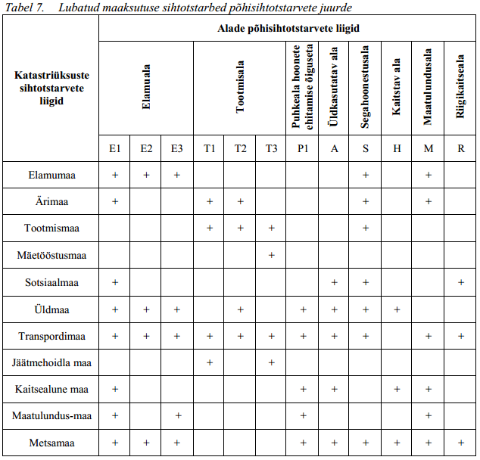

Vallavalitsus arutas käesolevat eelnõud 30.09.2015. a istungil ja otsustas selle suunata volikokku.

